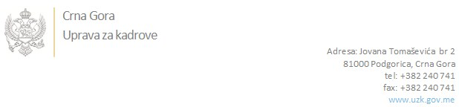

Br: 02/1-100/20-3648/2

Podgorica, 31. Jul 2020. godine

U skladu sa članom 47 Zakona o državnim službenicima i namještenicima ("Službeni list CG", br. 2/18 i 34/19), a na osnovu Izvještaja o provjeri znanja, sposobnosti, kompetencija i vještina kandidata br. 02/1-100/20-3648/1 od 31.07.2020. godine, Uprava za kadrove utvrdila je

**LISTU ZA IZBOR KANDIDATA**

Po internom oglasu br. 02/1-100/20-3016/2, objavljenom dana 03.07.2020. godine, za potrebe **Uprave policije**, za radno mjesto:

**Samostalna policijska savjetnica - policijski službenik - inženjer za bezbjednost - Grupa za informacionu bezbjednost, Centar za informacionu bezbjednost i obradu podataka** - Izvršilaca: 1, na neodređeno vrijeme, VII1 nivo kvalifikacije obrazovanja, Fakultet tehničko-tehnoloških nauka ili Fakultet prirodnih nauka:

* **TATJANA MARKOVIĆ - ostvareni broj bodova 40.00**

Odluka o izboru kandidata donosi se u skladu sa članom 48 Zakona o državnim službenicima i namještenicima ("Službeni list CG", br. 2/18), i dostavlja Upravi za kadrove najkasnije u roku od deset dana od dana prijema liste za izbor kandidata.

**DIREKTORICA**

**Svetlana Vuković**

Dostavljeno:

- Upravi policije

- a/a